МИНИСТЕРСТВО ОБРАЗОВАНИЯ И НАУКИ РОССИЙСКОЙ ФЕДЕРАЦИИ
Федеральное государственное бюджетное образовательное учреждение
высшего образования
«КУБАНСКИЙ ГОСУДАРСТВЕННЫЙ УНИВЕРСИТЕТ»
(ФГБОУ ВО «КубГУ»)

Кафедра экономики и управления инновационными системами

КУРСОВАЯ РАБОТА

ОСОБЕННОСТИ ИННОВАЦИОННОЙ ДЕЯТЕЛЬНОСТИ СИНГАПУРА

Работу выполнила _____________________________________ Я.В.Зиновец
(подпись, дата)
Факультет экономический курс 2
Направление 27.05.03 Инноватика
Научный руководитель:
к. э. н. _________________________________________________ Е.В.Аретова
(подпись, дата)
Нормоконтролер:
к. э. н.___________________________________________________ Е.В.Аретова
(подпись, дата)

Краснодар 2018
СОДЕРЖАНИЕ
Введение 3
Глава 1. Теоретические основы инноваций и инновационной деятельности 5
1.1 Понятие, сущность и виды инноваций. 5
1.2 Основные понятия, сущность и признаки инновационной деятельности 8
Глава 2. Развитие инноваций в Сингапуре 10
2.1 Факторы инновационного развития 10
2.2 Институты и программы развития инноваций 16
2.3 Инновационная модель и ее особенности 22
Заключение 27
Список литературы 29
Приложение 30
ВВЕДЕНИЕ
Сегодня Сингапур называют азиатской кремниевой долиной и азиатской Швейцарией. Благодаря своей дальновидности и нацеленности на инновационное развитие, страна превратилась из небольшого сельскохозяйственного острова в одно из самых развитых и конкурентоспособных государств в мире. Сегодня Сингапур является важным участником международных экономических отношений, у большинства людей он ассоциируется с инновациями, ТНК и мировыми финансовыми центрами. На этапе становления экономики этой страны была избрана модель, отличная от модели развития других государств, которая привела к такому удивительному результату. На сегодняшний день город-государство представляет собой уникальный синтез западного прогресса и азиатской культуры. Абсолютно свободные от коррупции власти страны делают все возможное, чтобы население жило с комфортом в процветающем государстве.
Сингапур как страна образовался в 1965 г. Информационно-коммуникационные технологии начали свое быстрое развитие в 1980-х гг. во многом по инициативе местного правительства, выбравшего отрасль как одну из наиболее перспективных.
В 2015 г. Сингапур возглавил международный индекс сетевой готовности (на втором месте рейтинга находится Финляндия, далее – Швеция, Нидерланды, Норвегия, Швейцария и США. На 21-м месте находится Израиль, Россия на 41-м месте). Данный индекс показывает уровень развития информационных технологий в странах мира.
Кроме того, Сингапур находится на первом месте в рейтинге благоприятности условий ведения бизнеса, занимая эту позицию на протяжении нескольких лет. В 2015 г. Сингапур имел 88,27 баллов, а вслед за ним шла Новая Зеландия с уровнем в 86,21 баллов. У США седьмое место (82,15 баллов), Германии – 15 место (79,87), Россия на 51 строчке (70,99), Израиль – на 53-й (70,56).
Актуальность работы заключается в том, что модель развития Сингапура оказалась весьма эффективна на практике. По ходу рассмотрения становления экономики государства можно проследить, как решения и действия одного политического лидера преображают целую страну и выводят ее на совершенно новый уровень развития. На сегодняшний день он является неотъемлемым участником процессов международной торговли и международного движения капитала.
Целью работы является выделение особенностей инновационной деятельности Сингапура.
Отсюда следуют поставленные задачи:
- рассмотреть теоретические основы инноваций и инновационной деятельности;
- рассмотреть инновационную деятельность Сингапура;
- выделить особенные характеристики инновационной деятельности Сингапура.

Глава 1. Теоретические основы инноваций и инновационной деятельности.
1.1 Понятие, сущность и виды инноваций
Иозеф Шумпетер, в своей работе «Теория экономического развития» (1912 г.) трактует инновацию как средство предпринимательской деятельности, целью которой является увеличение прибыльности и конкурентоспособности предприятия. И. Шумпетер отмечает, что движущей силой экономического развития является «новатор», другими словами - сам предприниматель. В работе ученого представлена совокупность характерных изменений в экономике, которые присущи инновационному развитию:
- использование новой техники и методов производства;
- внедрение новой организационной структуры в различных отраслях промышленности;
- внедрение продукции, обладающей новыми свойствами;
- использование нового источника сырья;
- появление новых рынков сбыта.
Согласно совместной публикации ОЭСР2 и Евростата «Руководство Осло. Рекомендации по сбору и анализу данных по инновациям», в 2010 г., под инновациями следует понимать «введение в употребление какого-либо нового или значительно улучшенного продукта (товара или услуги) или процесса, нового метода маркетинга или нового организационного метода в деловой практике, организации рабочих мест или внешних связях».
Следовательно, инновации - это конкретные нововведения на предприятии, включая новые продукты, усовершенствованные технологические процессы, новшества в организационно-управленческой системе и способах продвижения продуктов и услуг на рынок.
Между собой инновации различаются по множеству параметров. Различные типы инноваций имеют свои особенности разработки, реализации и распространения, требуют специфических подходов к управлению, соответствующих структур инновационной деятельности, ее методов и стилей.
Инновации призваны удовлетворить определенные общественные потребности, но и с тем повышение действительности использования отдельных ресурсов или повышение эффективности других производственных подразделений, либо повышение эффективности предприятия в целом в результате введения новшества и получения нововведения происходит далеко не всегда.
Классификация инноваций формируется:
1. Инновации, в зависимости от технологических параметров, группируются следующим образом:
- продуктовые инновации, которые включают использование новых материалов, новых полуфабрикатов и комплектующих; получение принципиально новых продуктов.
- процессные инновации это новые методы организации производства (новые технологии).
2. Инновации для рынка делятся по типу новизны на такие как:
- для отрасли в мировом масштабе;
- для отрасли на уровне отдельного государства;
- для организации, как хозяйствующего субъекта.
3. По месту в системе (в организации, в фирме) выделим:
- инновации на входе предприятия, т. е. изменения в выборе и использовании сырья, материалов, машин и оборудования и другие;
- инновации на выходе предприятия — изделия, технологии, услуги, информация и другие;
- инновации системной структуры предприятия (производственной, управленческой, технологической).
4. Инновации в зависимости от глубины вносимых изменений выделяют такие как:
- радикальные (базовые);
- совершенствованные;
- преобразованные (частные).
5. По указанному признаку выделяются инновации:
- торговые;
- экономические;
- технологические;
- производственные;
- социальные;
- в управлении.

1.2 Основные понятия, сущность и признаки инновационной деятельности
Инновационной деятельностью называют действия, происходящие в сфере создания новшеств, организации их использования и управления инновациями.
Рынок новшеств (новаций) формируют новшества, инвестиции, рынок капитала (инвестиций), нововведения (инновации) — рынок чистой конкуренции нововведений образуют сферу инновационной деятельности.
Характерные признаки инновационной деятельности:
- это деятельность по созданию и использованию интеллектуального продукта.
- это деятельность по доведению новых оригинальных идей до реализации их в виде готового товара на рынке.
Источниками инноваций являются наука и научное знание. В свою очередь, развитие, получение и внедрение новых знаний служат основой для инновационной модели развития. Следовательно, инновационная модель развития - это модель развития, в которой хозяйственная, социальная и политическая сферы общественной жизни базируются на инновациях.
Различные институты и экономические структуры, деятельность которых приводит к возникновению и распространению новых технологий, образуют национальную инновационную систему. Национальная инновационная система является исторически сложившейся подсистемой национальной экономики. Ее структурные элементы, взаимодействуя друг с другом, оказывают влияние на темпы и векторы технологических изменений в обществе. К основным институтам инновационной деятельности можно отнести:
1. науку (генерирует инновации);
2. банки и финансовые биржи (регулируют распределение финансовых ресурсов);
3. Парламент (законодательная функция, т.е. институционализация отношений между влиятельными группами в обществе).
Особую роль в инновационном развитии играет государство. Чаще всего оно берет на себя функцию регулятора всех процессов. Государственное управление инновационными процессами целенаправленно реализуется в инновационной сфере посредством следующих инструментов:
1. государственной инновационной и научно-технической политики;
2. федеральных целевых программ, моделей оптимизации экономических процессов;
3. государственных заказов и контрактов;
4. системы экономических стимулов и рычагов (схемы финансирования, налоговые льготы, предоставление гарантий при заимствовании денежных средств и т.д.).

Глава 2. Развитие инноваций в Сингапуре
2.1 Факторы инновационного развития
Факторы инновационного развития выделяют:
- Система образования и кадров
- Государственная поддержка
- Инвестиционная привлекательность
Что касается системы образования и кадров, то Сингапур как небольшое государство, серьезным образом отстававшее по своему развитию от европейских и североамериканских стран в середине XX века, решил сделать акцент на человеческом капитале и направить максимальные усилия на это направление. Для того чтобы решить проблему дефицита квалифицированных кадров, Сингапур увеличил расходы на образование с 2,8% от ВВП в 1980 году до 4,1% в 1995 году. В 1981 году был открыт Национальный технологический институт, в 1979 году учрежден Фонд повышения квалификации рабочих, который использовался для покрытия соответствующих расходов.
Для развития человеческого капитала государство может компенсировать до 90% расходов на обучение, оно также содействует привлечению первоклассных исследователей из-за рубежа. Одним из таких проектов, привлекающих специалистов международного уровня, является Biopolis – комплекс из семи зданий с самыми современными лабораториями, который уже помог привлечь специалистов из именитых учреждений, включая, например, Массачусетский технологический институт (США). При этом особое внимание уделяется привлечению специалистов, которые могут не только принести пользу в научной среде, но и выступить в роли партнеров венчурных фондов.
В 1999 г. была запущена программа Fast Track @School, чтобы помочь открывать и расширять доступ школ к широкополосной сети: школы поощряли к работе с промышленными предприятиями для развития и тестирования мультимедиа-контента на широкополосной сети. Всего в 2000-х гг. в рамках программы более 120 школ адаптировали возможности интерактивных мультимедиа с использованием широкополосной сети в своих учебных планах. Подобная практика внедрения стала одной из первых в мире. Таким образом, благодаря программе сингапурские школьники умели качественно использовать мультимедиа контент и развиваться в этом направлении раньше других стран.
Другой пример развития образовательных программ, но уже в более узкой сфере, – Got to Be Connected – является зонтичным названием нескольких программ, направленных на повышение ИТ- грамотности среди населения: увеличение доступа к компьютерам у населения с низким доходам, увеличение уровня доверия населения к онлайн-услугам и прочее. Данная программа стала значимым шагом для ускоренного развития использования компьютеров и интернета среди населения в начале 2000-х гг. К концу 2003 г. в Национальной Программе ИТ-грамотности (National IT Literacy Program) участвовало более 120 тыс. сингапурцев. В 2006 г. благодаря усилиям The Infocomm Development Authority of Singapore (IDA) был достигнут показатель в 45% по уровню владения персональными компьютерами в низкообеспеченных семьях, что являлось одним из самых высоких показателей в мире и стало фактором для ускоренного развития информационных технологий в государстве.
Что касается государственной поддержки, то понимание правительством первостепенной роли информационных технологий привело к созданию стратегических программ-пятилеток, направленных на превращение Сингапура в страну с самым высоким уровнем проникновения Интернета.
Начиная с 1980 г. правительство поддерживало компьютеризацию и массовое распространение ИТ. В 1981 г. был создан Государственный комитет национальной компьютеризации (Committee For National Computerization), в обязанности которого входила поддержка принятых правительством планов развития ИТ-отрасли.
В 1981 году была разработана государственная программа развития ИТ-индустрии, в которой ключевое место отводилось компьютеризации правительства, а также повышению уровня технического образования всех слоев населения. После реализации программы правительство Сингапура разработало в 1986 году Национальный технологический план (National Technology Plan), в ходе выполнения которого был внедрен электронный обмен данными (Electronic Data Interchange) для коммуникации между правительственными системами и промышленностью. Вся отчетность переводилась в электронный формат, а государственные институты были объединены в сеть IDNet.
Национальный технологический план предусматривал:
- Создание фонда, содействующего развитию НИОКР, в размере 2 млрд долларов
- Предоставление грантов и налоговых льгот для стимулирования развития НИОКР в частном секторе
- Подготовку научных кадров
- Формирование соответствующей инфраструктуры, способствующей ведению НИOКР
- Создание и поддержку научно-исследовательских институтов и центров.
В 1999 году был учрежден Инвестиционный фонд технологического предпринимательства (Technopreneurship Investment Fund) с бюджетом в 1 млрд долларов с целью развития в стране венчурного капитала путем стимулирования ведущих зарубежных венчурных фондов к ведению бизнеса в Сингапуре.
Следующим шагом на пути развития ИТ-индустрии стала разработка представленной в 1992 году программы «IT 2000». Она была направлена на то, чтобы превратить Сингапур в течение 10-15 лет в единое информационное пространство и создать глобальный центр, поставляющий информационные услуги по всему миру.
В 1996 году началась работа над проектом «Singapore ONE» (ONE Network for everyone) — создание общенациональной широкополосной сети для предоставления мультимедийных услуг. Таким образом, благодаря эффективной государственной политике, около 90% территории страны было подключено к высокоскоростной сети Singapore ONE, а 99% офисов, школ и домов подсоединены к компьютерной сети.
Для развития популярности электронных ресурсов и ИТ-индустрии (e-lifestyle) государство практически ежегодно создает специальные праздничные события, посвященные ИТ, а в начале 2000-х вместе с более чем 100 частными и государственными предприятиями Сингапура проводилась масштабная кампания, состоящая из огромного множества тематических активностей и мероприятий, посвященных ИТ-сфере и ее использованию.
Все эти усилия направлены на максимальную адаптацию населения к онлайн-культуре и улучшению доступа для каждого жителя.
Не менее важна инвестиционная привлекательность. И прежде всего стоит сказать о местоположении. Значимым фактором развития инноваций и бизнеса в Сингапуре послужило местоположение государства. Сингапур находится на стыке Тихого и Индийского океанов, тем самым располагаясь на одном из наиболее развитых морских путей Азии, который связывает Европейские страны и Ближний Восток с Южной Азией, Дальним Востоком и Австралией. Такое расположение дало государству возможность закрывать недостаток природных ресурсов и иных товаров (в т.ч. продовольствия) с помощью импорта. Сингапур практически равноудален от ключевых экономик региона – Австралии, Китая и Индии, а также находится в непосредственной близости к Малайзии, Индонезии и Филиппинам. Сумев подстроиться под плюсы и минусы своего расположения, государство усилило свои сильные стороны. Сингапур создал максимально простые условия для регистрации и ведения бизнеса, снимая и сглаживая те трудности, с которыми встречаются инвестор, приходя на другие восточно-азиатские рынки.
Сингапур находится на первом месте в рейтинге EF EPI (Индекс владения английским по версии English First) среди азиатских стран по владению английским языком со значением 61,08 (очень высокий). Для сравнения, в Китае значение рейтинга составляет 49,41, что оценивается как низкий уровень владения.
В Сингапуре английский является официальным государственным языком. Именно на этом языке работает всё делопроизводство страны, государственные органы и судебная система, образование и медицина. Также на английском говорит практически всё население Сингапура.
Еще Сингапур является одним из наиболее интегрированных в мировую экономику государств.
В рейтинге по уровню интегрированности государств в мировую экономику Сингапур в 2016 году занял первое место. Полностью топ-10 выглядит следующим образом: Сингапур (итоговая оценка 64,2), Нидерланды (54,3), США (52,7), Германия, Ирландия, Великобритания, Китай, Франция, Бельгия и Саудовская Аравия.
Сингапур славится своим уровнем жизни. Так, согласно рейтингу качества жизни агентства Mercer (Mercer Quality of Living Survey) Сингапур в 2016 г. в данном рейтинге признан лучшим азиатским городом и занял 26-е место. Рейтинг составляется для 221 мегаполиса мира регулярно на протяжении 18 лет, а критерии отбора включают здравоохранение, образование, уровень преступности, организацию досуга, политическую стабильность, транспорт, экологию и прочее.
По соотношению инфляции к безработице Сингапур вошел в десятку наиболее благоприятных и устойчивых государств вместе с такими странами, как Великобритания, Гонконг, Дания, Китай, Южная Корея, Тайвань, Япония, Швейцария и Таиланд.
Также Сингапур является государством, максимально ориентированным на применение новых технологий на всех уровнях экономики, а также активным инициатором их применения в государственных проектах.
Пример открытости государства новым технологиям в 2016 г. – заинтересованность властей Сингапура в использовании технологии 3D-печати в строительстве. С помощью этой технологии Сингапур планирует решить квартирный вопрос в стране более эффективным и экономным способом относительно традиционного строительства.

2.2 Институты и программы развития инноваций
История институтов начинается с Национального компьютерного совета (National Computer Board (NCB)) (1981 г.) - нового государственного органа, посвященногго компьютеризации. Цель создания совета – возможность становления Сингапура как регионального центра компьютерных разработок.
Три основные задачи:
- осуществление информатизации услуг для населения.
- координирование образовательной и тренинговой деятельности в области компьютерных технологий.
- развитие и популяризация компьютерной индустрии.
Существовал до 1999 г., после чего было объединен с IDA.
Далее следует сказать об Управлении по развитию информационно-коммуникационных технологий (The Infocomm Development Authority of Singapore (IDA)), (1999 г.) в результате объединения Национального компьютерного совета и Телекоммуникационного властного органа Сингапура в ответ на распространение информационных технологий и телефонии.
С 2005 года Управление работает в рамках мастер-плана «Умная нация» (the Intelligent Nation 2015 (iN2015)).
IDA работает над развитием политики и регулирующих норм для создания благоприятной среды развития информационных технологий, занимается постоянным мониторингом глобальных ИТ- трендов, мер развития и регуляторных мер. Цель мониторингов – гарантирование актуальности и эффективности текущей проводимой политики и принимаемых мер.
Следующий институт - IDA International, созданный в 2008 г.
Миссия агентства – быть инструментом для сотрудничества между Сингапуром и государственными службами в области ИКТ (информационно-коммуникационные технологии) по всему миру, нацеленным на предоставление фокусного и целостного подхода в формировании области информационно-коммуникационных технологий. Агентство также сотрудничает и с Россией.
Стоит сказать об инвестиционном фонде Infocomm Investments, где находится более 200 млн долл. Фонд инвестирует в стартап-компании в Сингапуре и по всему миру. Инвестиционный фонд является 100% дочерней компанией IDA.
На территории собираются различные партнеры по всей цепочке создания стоимости продукта – идея, инкубация, ускорение и расширение. Площадь – более 25 тыс. кв. футов (2 322 кв.м) гибкого офисного пространства с тематическими зонами и прототипом лаборатории.
Национальный научно-исследовательский фонд (National Research Foundation) был основан в 2006 г. Его целью является установление национальных приоритетов и направлений в области НИОКР, стратегий и планов для исследований, инноваций и предпринимательства. Кроме того, фонд финансирует стратегические инициативы и накапливает возможности для развития талантов для НИОКР
Такой институт как Ассоциация венчурного и прямого инвестирования (Singapore Venture Capital & Private Equity Association (SVCA)) была создана в 1992 г. и объединяет участников рынка венчурного капитала и прямых инвестиций.
Цель организации – способствовать профессиональному развитию отрасли венчурного инвестирования и прямых инвестиций, эффективному взаимодействию участников рынка.
Организация проводит или принимает участие в азиатских саммитах, посвященных венчурным и прямым инвестициям, организует круглые столы, конференции как самостоятельно, так и совместно с международными игроками и госучреждениями. На сайте ассоциации собираются новости из венчурной индустрии Сингапура – информация по сделкам, изменениям законодательства, новым программам поддержки и проч. Организация занимается созданием платных и бесплатных исследований по рынку венчурных инвестиций в стране и в Азиатском регионе.
Институт инноваций и предпринимательства (The institute of Innovation & Entrepreneurship) функционирует в рамках Сингапурского университета управления (Singapore Management University).
Деятельность института сосредоточена на мероприятиях, конкурсах и нетворкинге (общение с целью поиска необходимых контактов) в инновационной и предпринимательской среде, от мастер- классов, обучающих программ, учебных поездок и стажировок для предпринимателей до полноценных программ инкубации. Кроме того, институт проводит исследовательскую деятельность в отраслях, относящихся к предпринимательской деятельности.
Институт разрабатывает образовательные программы, проводит исследования, развивает акселерационные и инкубационные программы для проектов, занимается их продвижением и предлагает качественную среду для общения. Институт организует различные глобальные соревнования, чтобы дать возможность посмотреть, какие новые тенденции и проекты существуют на международном рынке. Все выигрывающие команды получают финансирование для возможности реализации и продолжения своего проекта.
Теперь рассмотрим программы развития инноваций:
1) План национальной компьютеризации (National Computerization Plan) реализовывался в 1981- 1985 гг. и создан Национальным компьютерным советом (NCB). Общая цель Программы - автоматизировать деятельность министерств, повысить производительность и качество государственных услуг.
2) Национальный ИКТ-план (National IT Plan) был реализован в 1986-1991 гг. Целью плана была разработка сильной экспортно-ориентированной ИКТ-индустрии для повышения производительности бизнеса.
В рамках плана велась работа по сближению и интеграции компьютеризации и коммуникаций, начало развития сетевых технологий, предоставление единых, быстрых и эффективных услуг.
Например, в рамках этого плана была реализована сеть TradeNet для обеспечения эффективного процесса передачи торговых документов государственным департаментам с использованием обмена электронными данными (electronic data interchange – EDI). Другие EDI-системы в рамках национального ИКТ-плана были успешно применены в таких проектах, как Lawnet и Medinet для юридической и медицинской сфер соответственно.
3) План IT 2000 был реализован в 1992-1999 гг. и подразумевал внедрение ИКТ-технологий во все сферы экономической и общественной деятельности. Он стал следующим шагом к трансформации Сингапура в остров с развитой IT-отраслью. Одной из заметных инициатив была первая всенациональная широкополосная инфраструктура Singapore ONE. Ряд флагманских проектов были успешно реализованы в рамках IT 2000, включая электронную сеть всех публичных библиотек Сингапура, безопасную инфраструктуру для электронной коммерции, экспертную систему для проверки планов строительства.
4) Программа Infocomm 21 была запущена в 2000 году для включения Сингапура в динамичный рынок ИТ-капитала с преуспевающей и процветающей электронной экономикой и опытным электронным сообществом.
В рамках Программы IDA сотрудничала с различными сферами экономики, для того, чтобы развивать и продвигать беспроводную связь в ритейле, здравоохранении, финансах, промышленности, торговле.
Также в результате Программы Infocomm три мобильных оператора в Сингапуре в феврале 2000 г. успешно запустили сервисы передачи коротких сообщений (SMS), а в ноябре 2002 г. передачу мультимедийных сообщений, сделав это первыми в Азии.
5) Программа «Умная нация» (Smart Nation) (2006 – наст.время) предполагает повсеместное использование информационно-коммуникационных технологий практически во всех сферах жизни общества.
В программе имеется несколько задач:
- Совместное создание решений для каждого, способствует объединению различных групп – исследовательских институтов, предприятий, университетов, инноваторов и правительственных органов для создания инновационных решений. Для этой задачи разработаны два решения:
- Мобильные приложения. Для улучшения государственных услуг были разработаны специализированные мобильные приложения для облегчения коммуникаций между потребителями и поставщиками государственных услуг.
- Хакатоны. Организуются правительственными органами совместно с местными учреждениями и корпорациями, школами и университетами.
2) Поддержка больших идей
Данная задача решается с помощью партнеров программы, таких как Infocomm Investments, которые дают возможность перспективным техническим проектам получить необходимые инструменты для развития.
3) Умная мобильность (Smart Mobility)
Создание более удобной транспортной инфраструктуры: корректировка маршрутов проезда, предоставление более широкого доступа к информации о транспорте в реальном времени.
Результатами работы подпрограммы «Умная мобильность» на современном этапе является следующее:
- Сегодня в Сингапуре пассажиры могут бесплатно забронировать место в транспорте с помощью специального приложения, например, из аэропорта прямо к месту назначения.
- Большое количество данных по транспорту доступно общественности на сайте Транспортного управления.
- Бесконтактные мобильные платежи с помощью носимых технологий. SmartBands носятся на запястье и используются для оплаты в транспорте и в торговых предприятиях-партнерах.
4) Умное проживание (Smart Living)
Разработано руководство для создания «умных» городов (HDB Town) по 4 основным показателям: умное планирование, умная окружающая среда, умная недвижимость и умное проживание.
6) Research Innovation Enterprise 2020 Plan является продолжением инвестиционной деятельности Сингапура по поддержке исследований и инноваций. За период с 1990-х гг. было запущено уже 6 планов по развитию технологий, каждый из которых базировался на результатах предыдущего. Все эти планы и их бюджет приведены в Приложении 1.
Финансирование в рамках Плана 2020 нацелено на четыре ключевых для Сингапура отрасли: передовое производство и технику, биомедицину и здоровье, услуги и цифровую экономику, градостроительные решения. Деятельность в этих четырех стратегических областях будет поддерживаться за счет трех кросс-программ: научные исследования, развитие человеческого капитала, инновации и предпринимательство. Суммы выделяемых средств на кросс-программы представлены в Приложении 2.

2.3 Особенности инновационной модели Сингапура
Анализ особенностей инновационной модели Сингапура представляет большой интерес в связи с кризисными процессами в странах Западной Европы, США и успешным развитием Сингапура в сфере инновационной деятельности. Особенности инновационной модели Сингапура проявляются на самом раннем этапе зарождения этой модели, а именно начиная с провозглашения государством независимости в 1965 г.
В конце XX века стало очевидным, что Запад теряет свои лидерские позиции в инновационной сфере. Стабильный финансовый рынок Азии, отсутствие кризисных явлений, наращивание экономического потенциала способствовали появлению на рынке инноваций новых конкурентоспособных участников, таких как КНР, Южная Корея, Сингапур и др. Развитие инновационной экономики вышеперечисленных стран, особенно Сингапура, происходило в рамках авторитарного политического режима. Наличие жесткого политического лидера у власти в сочетании с проведением экономических и социальных реформ превратили Сингапур в инновационный центр Юго-Восточной Азии, что явилось своеобразным чудом.
Особенностью инновационной модели Сингапура является неизменная авторитарная модель государственного управления.
Сингапур прошел процесс стремительной трансформации за последние 50 лет: от центра реэкспортной торговли в середине 60-х гг. до высокотехнологичной экономики, начиная с конца 90-х гг. прошлого века, его можно назвать инновационным центром Юго-Восточной Азии. Сингапур занимает второе место в рейтинге экономической свободы 2015 г.
Открытость Сингапура в сфере торговли и инвестиций обеспечивает динамику экономического развития, в то время как прозрачная нормативно-правовая система, подкрепленная хорошим обеспечением прав собственности, определяет коммерческую безопасность для инновационного и частного сектора. Свобода от коррупции является также важным показателем, определяющим лидирующее место Сингапура в рейтинге экономической свободы. Начиная с 1965 г., Сингапур успешно реализует всестороннюю антикоррупционную стратегию.
Сингапур является инновационным лидером среди стран Юго-восточной Азии и Океании.
В Приложении 3 показатели отражают государственную инновационную систему Сингапура, в частности, количество исследовательских университетов (4), компаний, которые ведут научно-исследовательскую и опытно-конструкторскую деятельность (804), а также количество научных сотрудников или людей, занимающихся научной деятельностью (36 025).
В стране, которая сегодня возглавляет рейтинги инновационно-развитых регионов мира, инновационная инфраструктура и диверсифицированная экономика создавалась государством поэтапно, практически с нуля.
Точкой отсчета для развития инновационной культуры и климата в Сингапуре является утверждение правительством Программы развития инноваций, исследований и предпринимательства в 2008 г. До этого момента экономика Сингапура реализовала разные подходы по упрочнению своей позиции на мировой арене.
В период 1960 - 1970 гг. государственная программа экономического развития Сингапура преимущественно ориентировалась на внешние рынки и серьезно зависела от финансового капитала транснациональных корпораций. После обретения независимости в 1965 г. страна нуждалась в стабильности, а также в решении важной задачи по обеспечению населения рабочими местами. Транснациональные корпорации (ТНК) и ориентация на внешний рынок во многом решали данные задачи, однако не представляли собой долгосрочную модель экономического развития страны.
Узкий внутренний рынок и рост конкуренции со стороны стран-соседей привели к формированию предкризисной ситуации, что повлекло за собой пересмотр внутренней и внешней политики государства, а также появление нового экономического приоритета - создание и развитие инноваций.
В 1980-е гг. стали активно использоваться иностранные инвестиции, были задействованы технологические возможности и опыт зарубежных компаний, действующих на территории Сингапура. Это позволяло наращивать собственную инфраструктуру: создавать исследовательские, образовательные, инновационные структуры, а также организации, управляющие их активами.
Формирование наукоемких отраслей стало более заметным, благодаря следующим шагам:
Из Приложения 4 следует постепенное становление национальной инновационной системы Сингапура. Последовательность запуска тех или иных инициатив показывает определенную логику построения: создание институтов, далее формирование механизмов функционирования данных институтов. Например, открытие Научного парка Сингапура в 1980 г. не дало результатов, так как не хватило экономической, законодательной базы, и к тому моменту не окрепла сама система и входящие в нее организации, занимающиеся инновациями. Однако Агентство по технологиям, науке и исследованиям после успешного запуска и наработок конкретных стратегий по развитию инноваций и их реализации привело не только к практическим результатам, но и открытию Совета по стандартам, производительности и инновациям.
Государственный сектор играет основную роль в инновационной модели Сингапура. Он создает основу и задает вектор развития остальным участникам инновационной инфраструктуры. Также государство осуществляет контроль и регулирование инновационной деятельности. Основные участники государственной инновационной системы Сингапура: правительство, советы и министерства, фонды, управления и агентства, образовательные и исследовательские учреждения, специальные комитеты. Национальная инновационная система также включает различные агентства по стимулированию роста предпринимательства, поддержки малых предприятий, развитию научных исследований в рамках отраслей промышленности.
Основную роль в принятии решения по развитию инновационной экономики Сингапура играет Совет по исследованиям в сфере инноваций и предпринимательства. Совет был создан в 2006 г. Основная задача данного Совета вытекает из его названия - поддержка инноваций и предпринимательства в Сингапуре. В Совет входят правительственные министры, а также внутренние и международные эксперты в области экономики, науки, бизнеса и технологий.
Можно выделить следующие базовые функции Совета:
1. консультирование правительства Сингапура по вопросам национальной политики и стратегиям развития науки и инноваций с целью ускорения процесса трансформации общества Сингапура, основой которого станет экономика знаний;
2. содействие исследованиям, развитию инноваций и предпринимательства путем стимулирования и поощрения новых инициатив по производству научных знаний, а также активизация новых направлений долгосрочного экономического роста.
В 2013 г. Совет по исследованиям в сфере инноваций и предпринимательства выделили 1.25 млрд. долларов США на развитие следующих областей:
- биомедицина;
- водоохранные технологии;
- природоохранные технологии;
- экологически чистая энергия;
- интерактивные и цифровые медиа.
Каждой области исследования соответствует целевая программа. Такие направления, как воодоохранные, природоохранные технологии и экологически чистая энергия объединены в одну целевую программу.
Совет нацелен на получение экономической выгоды от всех разработок, поэтому уделяет внимание процессу вывода продукта на рынок, а также развитию самого рынка промышленных разработок.
Для курирования и реализации данных стратегических направлений развития создаются отдельные исполнительные и руководящие комитеты, что еще раз подчеркивает главенствующую роль правительства Сингапура на всех уровнях принятия решений.
Бизнес-сектор представлен в инновационной модели Сингапура малыми, средними и крупными международными компаниями, например, разработками инноваций в области медицины занимаются такие фармацевтические и медицинские компании, как Eli Lilly and Company, Novartis International AG,20 в сфере биотехнологий - Albany Molecular Research Inc; представителями аэрокосмической отрасли являются -Panasonic Avionics Corporation; ИКТ - Hewlett-Packard и др.
Инновационная модель Сингапура отличается преобладанием государственного сектора. Правительство осуществляет финансовую, техническую и иную поддержку участникам инновационной деятельности. Научно-исследовательские и образовательные учреждения совместно с предприятиями различных отраслей реализуют инновационные проекты, привлекают зарубежных специалистов, предоставляют новые рабочие места.

Заключение
Инновационная модель Сингапура претерпела в своем развитии несколько этапов. С 1965 г. по 1970-е гг. государство реализовывало стратегии по экспорту технологий, а также развитию трудоемкой промышленности. Важно отметить, что в данный период началось активное реформирование социального сектора экономики. Для периода с 1970-х гг. по 1980-е гг. характерен активный промышленный рост, и развитие местных технологических компаний. Начиная с середины 1980-х гг. по 1990-е гг., Сингапур перешел к созданию новых государственных научно-исследовательских институтов и развитию научных исследований. К концу 1990-х гг. стали развиваться предприятия, ориентированные на местные возможности технологических инноваций, и, соответственно, начался процесс производства высокотехнологичной продукции, который продолжается и сегодня.
Инновационная деятельность Сингапура обладает следующими особенностями:
1. инновационный сектор развивался в условиях авторитарного режима с национальным лидером во главе;
2. инновационные реформы проходили в контексте активной социальной политики государства;
3. преобразования инновационного сектора шли с учетом культурных и национальных особенностей населения;
4. инновационные реформы проходили параллельно с развитием финансового сектора (создание рынка азиатских долларов);
5. основной акцент делался на развитие собственных научных кадров через заимствование зарубежного опыта и привлечения МНК;
6. государственные институты осуществляют деятельность по преобразованию, развитию, координации и контролю инновационной системы;
7. государство является основным источником финансирования инновационного сектора, включая проведение научных исследований, развитие инфраструктуры, поддержку инновационных центров, ученых и предпринимателей;
8. воля политической элиты страны является главенствующей в выборе курса развития инновационной экономики Сингапура.
В начале 2016 г. премьер-министр Сингапура, Ли Сянь Лун, представил новую концепцию развития инновационной экономики Сингапура - «Исследования, инновации, предпринимательство 2020». Стратегия направлена на поддержку университетов, научных и инновационных центров, предпринимательского сектора. Согласно данной стратегии, большая часть финансирования будет направлена на развитие следующих областей:
1. передовые производства и инжиниринг;
2. биомедицина;
3. услуги и цифровая экономики;
4. городские решения.
Можно смело предположить, что новая стратегия «Исследования, инновации, предпринимательство 2020», а также стабильно функционирующие инновационная и финансовые системы выведут Сингапур на новый уровень развития, сделав его центром инноваций Юго-Восточной Азии.

Список используемой литературы:
- Седаш Т.Н. «Инновационные проекты: особенности реализации и методы оценки»//Финансовая аналитика: проблемы и решения. 2012. - № 2. С. 20-27
- Удальцова Н.Л., Басаев З.В. Источники финансирования инновационных проектов в России за рубежом // Вопросы экономики и права. 2014. № 74. С. 85-88.
- Попадюк Т.Г., Шевёлкина К.Л. «Возможности и перспективы инновационной технологии государственно-частного партнерства в финансировании транспортной инфраструктуры»//Управление экономическими системами: электронный научный журнал. 2014. № 11 (71). С.28
- Удальцова, Н.Л. Инвестиции в инновации/ Экономические науки. - 2014. - №7. С. 69-72
- Удальцова Н.Л. Условия, необходимые для развития инновационного бизнеса в России/ Инновационная наука, 2015, №5. С.299-301
- Ли Куан Ю «Из третьего мира в первый: История Сингапура.» 1965-2000
- «Самым комфортным азиатским городом для жизни признан Сингапур», URL: http://trud- ost.ru/?p=417271
- «McKinsey назвала наиболее интегрированными в мировую систему Сингапур, Нидерланды и США», URL: https://rns.online/economy/McKinsey-nazvala-naibolee-integrirovannimi-v-mirovuyu-sistemu- Singapur-Niderlandi-i-SSHa-2016-02-25/
- «Официальный сайт рейтинга стран DOING BUSINESS», URL: doingbusiness.org
- Официальный сайт Института инноваций и предпринимательства Сингапурского университета управления, URL: http://iie.smu.edu.sg/programs
- «Worldwide Cost of Living Report 2016», URL: http://www.eiu.com/public/topical_report.aspx?campaignid=WCOL2016

Приложение

Приложение №1
Программы и выделяемые государством инвестиции на исследования и разработки
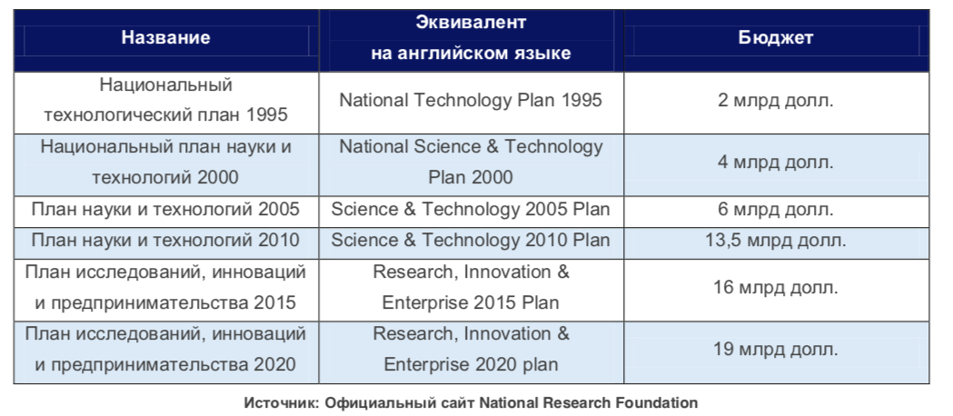

Приложение №2
Структура инвестиций Research Innovation Enterprise 2020 Plan

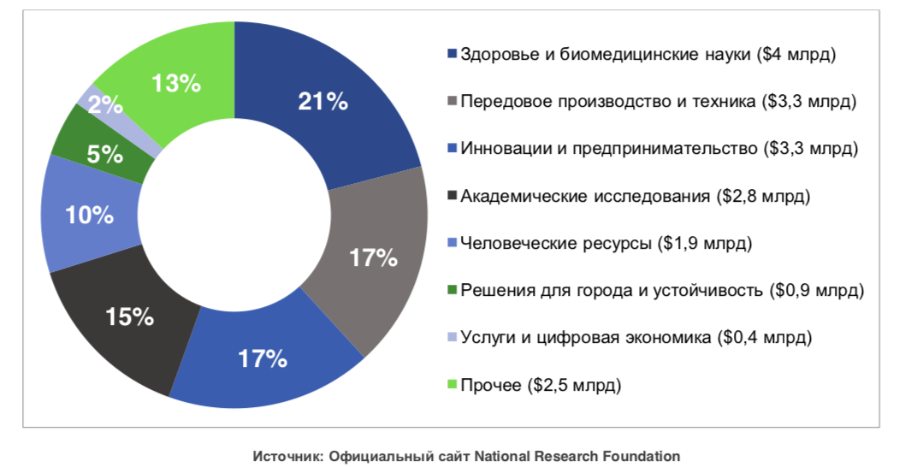

Приложение №3
Некоторые показатели экономики Сингапура на 2015г.
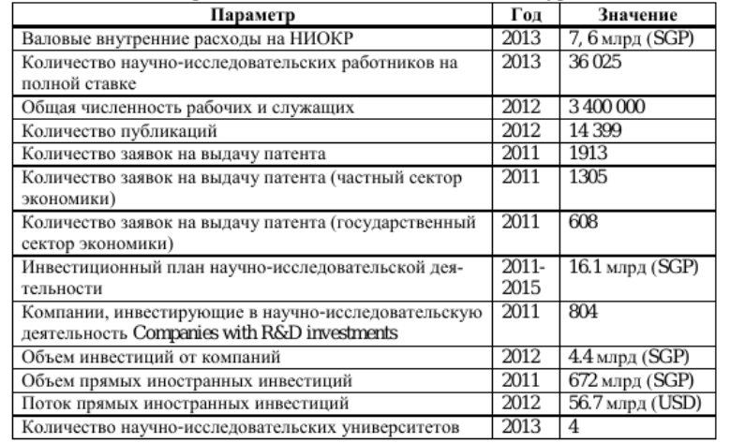
Приложение №4
Этапы развития национальной инновационной системы Сингапура
